Мектеп парламентінің "Экология" фракциясы "Табиғатты аялайық" атты дөңгелек үстел өткізді. Мақсаты: Табиғатты қорғауға, елін жерін сүюге, мейірімділікке, қорғауға баулу. Туған жерге табигатқа суйіспеншіліктерін арттыру. Табиғатты қорғау қарапайым дүниеден басталады деп ойлаймын. Мәселен, жас ұрпақты табиғатты қорғауға тәрбиелеу ұлттық негіздегі балабақшадан басталады. Табиғат пен қоршаған ортаны қорғаудың жолдарын ұғындыру, жалпы халықтың экологиялық сауатын ашу, жастарға үздіксіз білім беру нәтижесінде ғана шешіледі. Біз бәріміз де табиғатты қорғауда, сақтауда және оны дұрыс пайдалануда ұрпақ алдында, тарих алдында жауаптымыз.
Міне, осы тұрғыдан барлық жеткіншікке экологиялық тәрбие мен білім беру – олардың дұрыс дүние тану көзқарасын қалыптастырады. Қашан да табиғатты аялайық. Ол өктемдікті көтермейді. Табиғатқа адал болайық, ал адалдық табиғат үйлесіміндегі қатынастардың шынайылығы мен табиғилығын айқындайтын категория екені сөзсіз. «Табиғатсыз адамзаттың күні жоқ, оны айтуға табиғаттың тілі жоқ» деп халық даналығында айтылғандай, табиғатты қорғау біздің міндетіміз, болашақ ұрпаққа қалдырар байлығымыз. Сондықтан табиғаттың жанашыры болу әр адамның міндетті борышы екенін біліп жүрейік!

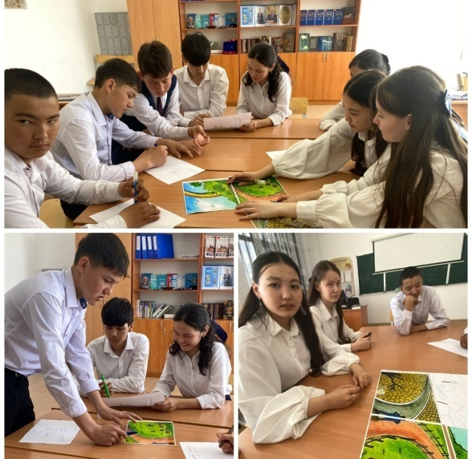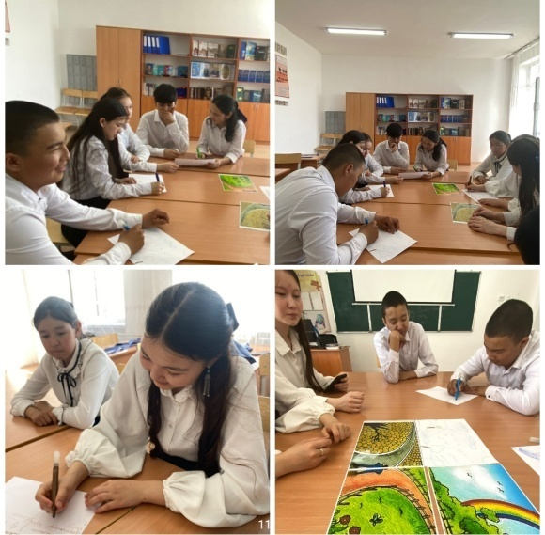

1-сәуір Халықаралық құстар күніне орай «Құстар біздің досымыз» тақырыбында акция өтті. Мақсаты: Оқушыларды құстарға қамқорлық жасауға, құстарды аялауға бейімдеу. Акцияға 1-3 сынып оқушылары белсене ат салысты.
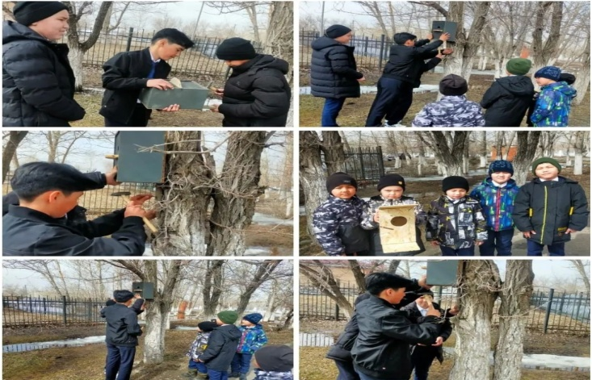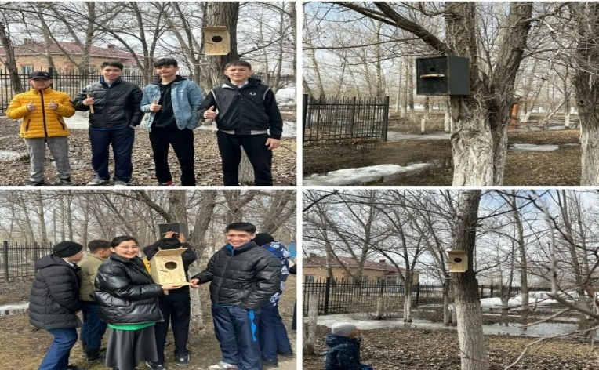

«Ел ертеңі- көсбасшылар» атты қалалық мектеп оқушылары форумы өтті. Мақсаты: мектептегі өзін-өзі басқару ұйымының мүшелері мен көшбасшыларына теориялық және тәжірбиелік алмасуларын қамтамасыз еті. Мектептердің жас көшбасшы оқушылары арасында «Ел ертеңі- көсбасшылар» тақырыбында деректі фильмдер байқауының көптен күткен марапаттауы болды. Байқау нәтижесі бойынша мектебіміздің көсбасшылары жүлделі III орынды жеңіп алды.
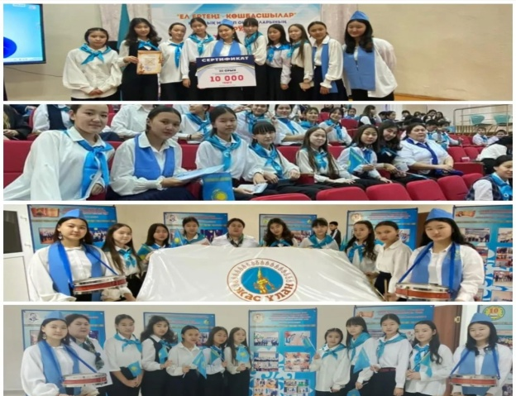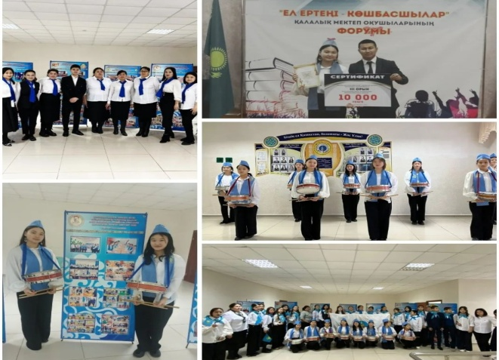

.

Мектебімізде мектеп парламентінің «Мәдениет және өнер» фракциясы 5-7 сынып және 8-11 аралығында «Пародист-коктейль» атты сазды шоу байқауы өтті. Мақсаты: оқушыларды өнерге баулу және сахна мәдениетін сақтауға тәрбиелеу.
Байқаудың нәтижесі бойынша жүлделі орын алған сыныптар мақтау қағазымен марапатталды.
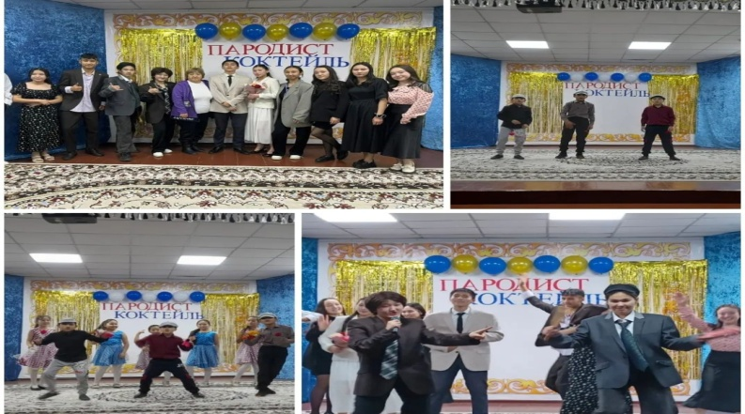
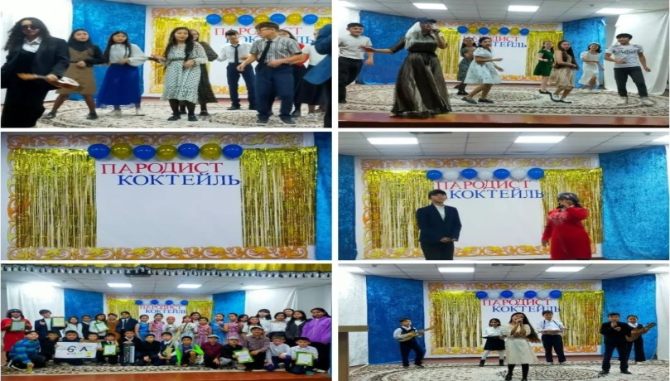
22 қыркүйек күні Мектеп парламентінің мектеп президенті сайлауы өткізілді. Сайлауға 3үміткер өз бағдарламаларын ұсынды.
Сайлауға 5-11 сынып оқушылары дауыс берді.
Сайлау нәтижесі бойынша ең көп дауыс жинаған 9 «А» сынып оқушысы Жасұланқызы Назерке мектеп президенті сайланды.
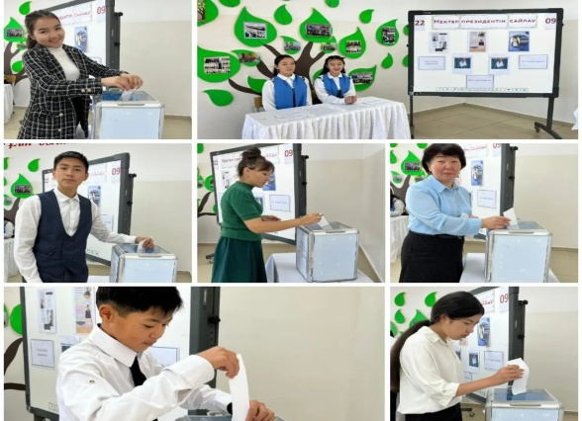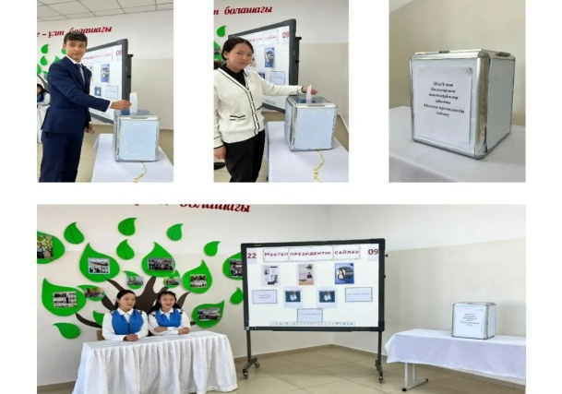

5.10.2023 күні өзін-өзі басқару ұйымының жұмысын жандандыру, тұлғаның көшбасшылық қабілеттерін іске асыру мақсатында мұғалімдер күніне орай «Дублер» күні ұйымдастырылды. Осы мақсатта өткізілген шараға мектеп әкімшілігі мен мұғалімдердің рөлін 11 сынып оқушыларымен мектеп парламентінің оқушылары атқарды. Оқушылар жауапкершілік пен өздеріне жүктелган міндеттерін толығымен орындап шықты. Ұстаздарға 11 сынып оқушылары дайындаған «Ұстаз ұлы тұлға» атты мерекелік ән шашуларын арнады және ұстаздарды мерекесіне орай құттықтап мақтау қағазымен марапаттады. Ұстаздар оқушыларға алғыстарын білдірді.

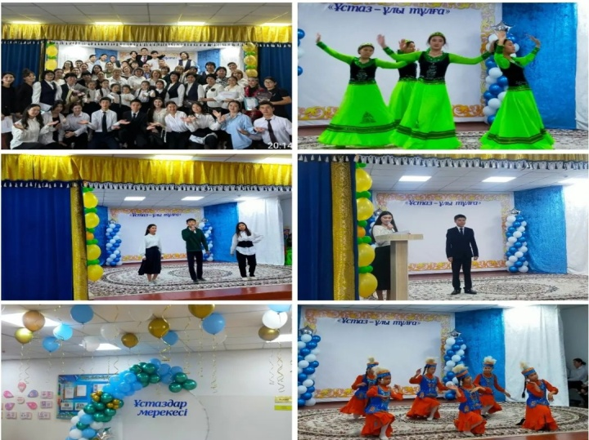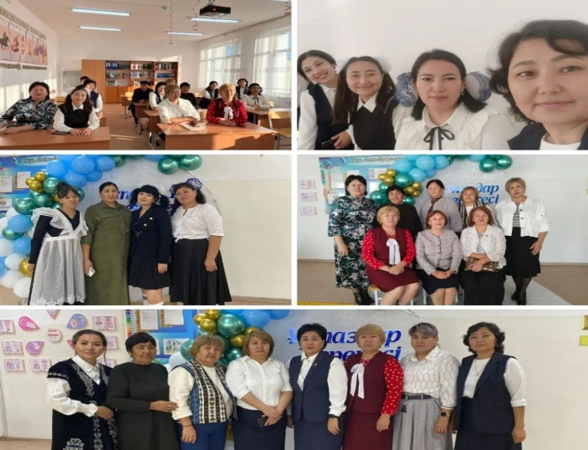

Мектеп парламентінің «Қамқорлық» фракциясы ұйымдастыруымен «Жақсылық жасайық» атты қайырымдылық акциясы өтті. Акция аясында Бейсекев С.С отбасына азық-түлікпен көмек көрсетілді.

